 |   Ich bin: | 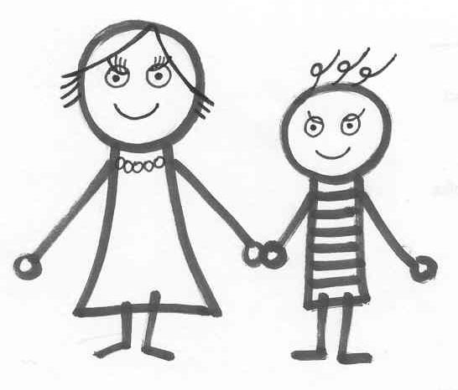  Dein Partner, deine Partnerin: | 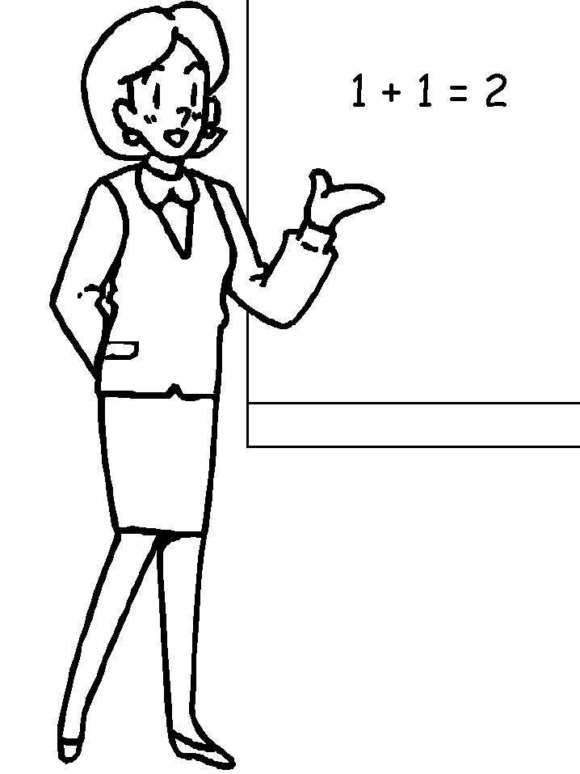  Dein Lehrer, deine Lehrerin:
Krank
Müde
Nervös
Langsam
Blond
Lustig
Sportlich
Nett
Chaotisch
Hilfsbereit
Groß
Schlank
Nejprve označ, co se hodí k tobě. Potom se ptej svého spolužáka a svého učitele.

Příklad:
A: Bist du krank?/Sind Sie krank?
B: Nein, und du?
A: Ich auch nicht./ Ich bin krank.

oder
A: Bist du krank?
B: Ja, ich bin krank, und du?
A: Ich auch./Ich bin nicht krank.

Po zjištění informací vyprávěj ve třídě o sobě, spolužákovi a učiteli.

Autorem materiálu je Jitka Fialová,
ZŠ Dobříš, Komenského nám. 35, okres Příbram
Inovace školy – Dobříš, EUpenizeskolam.cz

